Curriculum

Pedro Juárez Gutiérrez

Coordinador de Imagen e Infraestructura Urbana
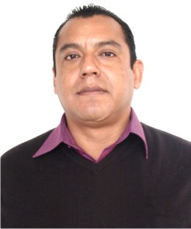

Nivel máximo de estudios | Licenciatura en INGENIERIA CIVIL
Áreas de conocimiento | OBRAS PUBLICAS, PROYECTOS, PLANEACION ESTRATEGICA DE LA OBRA, CONTROL Y SUPERVISION DE LAS OBRAS, ADMINISTRACION PUBLICA.
Experiencia laboral
Periodo | de junio/2017 a actual
Institución | Delegación Álvaro Obregón
Cargo | Coordinador de Imagen e Infraestructura Urbana
Periodo | de febrero/2013 a junio/2017
Institución | DELEGACION ALVARO OBREGON
Cargo | JUD de Seguimiento y Control de Estimaciones
Periodo | de noviembre/2010 a febrero/2013
Institución | DELEGACION IZTAPALAPA
Cargo | JEFE DE UNIDAD DEPARTAMENTAL DE SUPERVISION DE OBRAS

